CENTRO UNIVERSITÁRIO UNIRUY WYDEN
Análise e Desenvolvimento de Sistemas
Ciência da Computação

ERIC ASSIS
JOSÉ RAIMUNDO

VOZ SEGURA
Sistema de Apoio ao Enfrentamento da Violência contra a Mulher

Salvador
2026
ERIC ASSIS
JOSÉ RAIMUNDO

VOZ SEGURA
Sistema de Apoio ao Enfrentamento da Violência contra a Mulher

Trabalho apresentado como requisito parcial para aprovação na disciplina de Projeto de Sistemas.
Disciplina: Engenharia de software
Professor: Prof. Msc. Heleno Cardoso

Salvador
2026

SUMÁRIO
1 INTRODUÇÃO 1
2 OBJETIVOS DA APLICAÇÃO 1
2.1 Objetivo Geral 1
2.2 Objetivos Específicos 1
3 LISTA DE EVENTOS 2
3.1 Requisitos Funcionais 2
3.2 Requisitos Não Funcionais 3
3.3 Levantamento de Requisitos 3
3.4 Diagramas de Casos de Uso 4
3.4.1 Diagrama Geral de Casos de Uso 4
3.4.2 Especificação dos Casos de Uso 5
4 ESPECIFICAÇÃO DE PROGRAMAS 7
4.1 Layout de Telas 7
4.2 Regras de Negócio 7
4.3 Entidades Envolvidas 7
5 DIAGRAMA DE CONTEXTO 8
6 DFD NÍVEL ZERO 9
7 DFD POR EVENTO 10
7.1 Evento: Autenticação de Usuária 10
7.2 Evento: Registro de Denúncia 11
7.3 Evento: Acionamento do Botão de Emergência 11
8 DER / MER DIAGRAMA ENTIDADE-RELACIONAMENTO 12
8.1 Diagrama Entidade-Relacionamento 12
8.2 UML Diagrama de Classes 13
8.3 UML Diagrama de Atividades 14
8.4 Dicionário de Dados (DDL) 15
8.5 Modelo Comportamental 17
9 POLÍTICA DE TESTES 17
9.1 Testes de Validação de Formulários 17
9.2 Testes Funcionais 18
9.3 Monitoramento de Erros em Produção Sentry 18
10 PROCESSO DE IMPLANTAÇÃO E HOMOLOGAÇÃO 19
10.1 Homologação Validação do Sistema 19
10.2 Instalação 19
10.3 Treinamento 20
11 APLICAÇÃO PROTÓTIPO 20
11.1 Tela Inicial 20
11.2 Tela de Cadastro 21
11.3 Tela de Login 21
11.4 Menu Principal 22
11.5 Tela de Informações 23
11.6 Tela de Contato de Emergência 24
11.7 Tela de Denúncia 24
11.8 Tela de Pedido de Ajuda 25
REFERÊNCIAS 27

1 INTRODUÇÃO
Este projeto tem como objetivo o processo de desenvolvimento de uma aplicação dentro de uma empresa de software, aplicando os principais conceitos da Engenharia de Software, incluindo levantamento de requisitos, modelagem de sistemas, utilização de metodologias ágeis e organização de projetos.
A proposta consiste no desenvolvimento de uma aplicação denominada Voz Segura, idealizada para auxiliar no enfrentamento da violência contra a mulher, com foco na prevenção e combate ao feminicídio. A aplicação busca oferecer suporte por meio de informações, acesso a canais de denúncia, rede de apoio e mecanismos de solicitação de ajuda de forma segura e acessível.
O projeto será desenvolvido de forma simulada, como se fosse executado por uma empresa fictícia de desenvolvimento de software, denominada SafeTech Solutions, atendendo à demanda de um cliente fictício, o Instituto Voz da Mulher, organização voltada ao apoio e proteção de mulheres em situação de risco.
Para a construção deste projeto, serão utilizados conceitos fundamentais da Engenharia de Software, juntamente com a metodologia ágil Scrum, demonstrando a organização, planejamento e execução de um sistema desde sua concepção até a estruturação inicial para desenvolvimento. O projeto adota os princípios da Lei Geral de Proteção de Dados Pessoais LGPD (Lei nº 13.709/2018), garantindo o tratamento adequado das informações das usuárias.

2 OBJETIVOS DA APLICAÇÃO

2.1 Objetivo Geral
Desenvolver uma aplicação que auxilie no enfrentamento da violência contra a mulher, oferecendo suporte por meio de informações, acesso a canais de denúncia, rede de apoio e mecanismos de solicitação de ajuda de forma segura, acessível e em conformidade com a LGPD.

2.2 Objetivos Específicos
- Disponibilizar informações educativas sobre as formas de violência contra a mulher.
- Permitir o acesso rápido a contatos de emergência cadastrados pela usuária.
- Possibilitar o envio imediato de pedidos de ajuda para centrais de atendimento.
- Permitir o registro formal de ocorrências de violência.
- Oferecer um canal de denúncia integrado e seguro.
- Facilitar o acesso à rede de apoio e serviços de atendimento psicológico.
- Garantir segurança, sigilo e integridade das informações das usuárias, em conformidade com a LGPD.

3 LISTA DE EVENTOS

3.1 Requisitos Funcionais
O sistema deverá ser capaz de:
- Permitir acesso ao sistema apenas mediante autenticação (login e senha).
- Cadastrar, editar e excluir conta de usuária.
- Disponibilizar um botão de apoio emergencial acessível em todas as telas.
- Exibir conteúdos informativos sobre violência contra a mulher.
- Cadastrar, editar e excluir contatos de emergência (nome, e-mail, endereço e telefone).
- Enviar pedido de ajuda para os órgãos ou centrais de atendimento responsáveis.
- Registrar denúncias contendo data, tipo de violência, descrição, nome do agressor e grau de parentesco.
- Listar as denúncias registradas pela usuária autenticada.
- Permitir o acesso à rede de apoio disponível.
- Disponibilizar acesso a atendimento psicológico online.
- Permitir a navegação por menu principal com acesso a todas as funcionalidades.

3.2 Requisitos Não Funcionais
O sistema deverá:
- Possuir interface responsiva, funcionando em dispositivos móveis e desktop.
- Utilizar arquitetura cliente-servidor; todos os dados serão armazenados em banco de dados relacional.
- Responder às ações do usuário em até 3 segundos sob condições normais de uso.
- Não permitir entradas inválidas; todos os campos devem ser validados antes do envio ao banco de dados.
- Criptografar dados sensíveis, como senhas, utilizando algoritmo seguro.
- Garantir disponibilidade mínima de 99,5% para o botão de emergência.
- Seguir os princípios da LGPD (Lei nº 13.709/2018) na coleta e tratamento de dados pessoais.
- Garantir a integridade dos dados registrados, evitando perda de informações em caso de falha.

3.3 Levantamento de Requisitos
O levantamento de requisitos foi realizado por meio de entrevista aberta com representantes do cliente fictício Instituto Voz da Mulher, bem como pela análise de fluxos de atendimento de organizações similares de apoio a mulheres em situação de violência. Foram identificados os dados necessários para cada entidade envolvida no sistema:
Usuária: cadastrar nome completo, e-mail, senha e telefone de contato. O e-mail será utilizado como identificador único para autenticação no sistema.
Contato de Emergência: informar nome, e-mail, endereço e telefone. Cada contato ficará vinculado à conta da usuária que o cadastrou.
Denúncia: registrar data do ocorrido, tipo de violência (física, psicológica, moral, patrimonial ou sexual), descrição detalhada da ocorrência, nome do agressor e grau de parentesco com a vítima.
Pedido de Ajuda: registrar data e hora do acionamento, status do envio (enviado/falhou) e vínculo com a usuária solicitante.

3.4 Diagramas de Casos de Uso
A seguir são apresentados os principais casos de uso da aplicação Voz Segura, representando as interações entre a usuária e o sistema.

3.4.1 Diagrama de Casos de Uso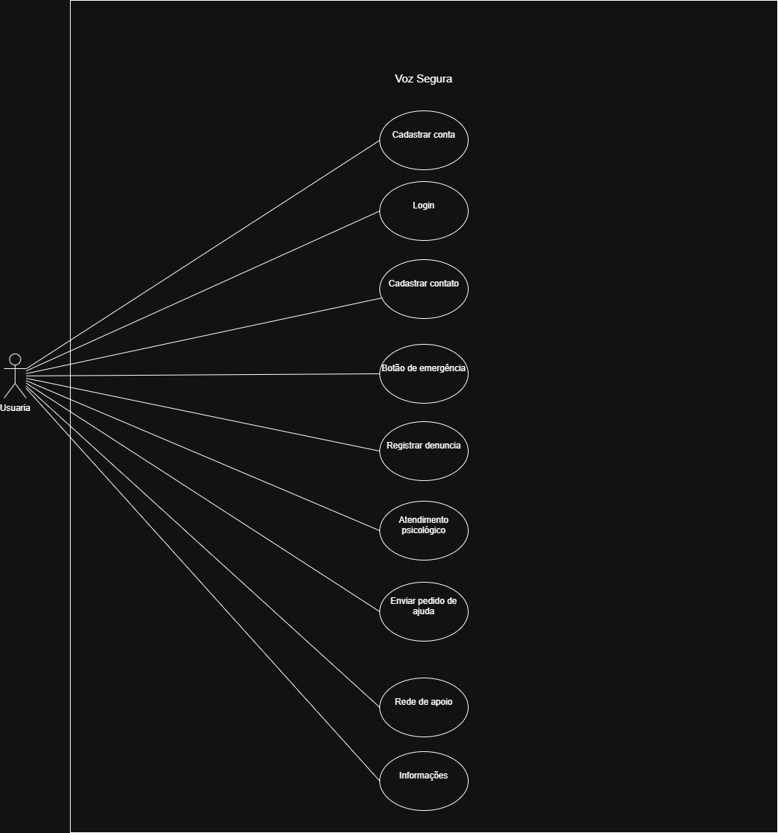
Figura: DIAGRAMA DE CASOS DE USO VISÃO GERAL

3.4.2 Especificação dos Casos de Uso
Caso de Uso: Cadastrar Conta
Campo | Descrição
Identificador | UC01
Ator Principal | Usuária
Pré-condição | A usuária não deve possuir cadastro ativo no sistema.
Pós-condição | Conta criada; usuária redirecionada para a tela de login.
Fluxo Básico | 1. Usuária acessa a tela de cadastro. 2. Preenche nome, e-mail, senha e telefone. 3. Sistema valida os dados. 4. Sistema armazena e confirma o cadastro.
Fluxo Alternativo | FA01 E-mail já cadastrado: sistema exibe mensagem de erro e solicita outro e-mail.
Fluxo de Exceção | FE01 Campos obrigatórios em branco: sistema bloqueia o envio e indica os campos pendentes.

Caso de Uso: Realizar Login
Campo | Descrição
Identificador | UC02
Ator Principal | Usuária
Pré-condição | A usuária deve possuir cadastro ativo no sistema.
Pós-condição | Usuária autenticada e redirecionada ao menu principal.
Fluxo Básico | 1. Usuária informa e-mail e senha. 2. Sistema valida as credenciais. 3. Sistema libera o acesso ao menu principal.
Fluxo Alternativo | FA01 Credenciais incorretas: sistema exibe mensagem genérica de erro (sem indicar qual campo está errado, por segurança).
Fluxo de Exceção | FE01 Campos em branco: sistema impede o envio e indica os campos obrigatórios.

Caso de Uso: Acionar Botão de Emergência
Campo | Descrição
Identificador | UC03
Ator Principal | Usuária
Pré-condição | O sistema deve estar aberto e acessível.
Pós-condição | Pedido de ajuda registrado e enviado para a central de apoio.
Fluxo Básico | 1. Usuária pressiona o botão de emergência. 2. Sistema registra data e hora da ação. 3. Sistema envia a solicitação de ajuda. 4. Sistema exibe confirmação.
Fluxo Alternativo | FA01 Sem conexão: sistema armazena o pedido localmente e reenvia ao restabelecer a conexão.
Fluxo de Exceção | FE01 Falha no envio: sistema exibe mensagem de erro e orienta a ligar diretamente para serviço de emergência.

Caso de Uso: Registrar Denúncia
Campo | Descrição
Identificador | UC04
Ator Principal | Usuária
Pré-condição | Usuária deve estar autenticada no sistema.
Pós-condição | Denúncia registrada e armazenada; não pode ser excluída pela usuária.
Fluxo Básico | 1. Usuária acessa o formulário de denúncia. 2. Preenche data, tipo de violência, descrição, nome do agressor e grau de parentesco. 3. Sistema valida os dados. 4. Sistema armazena a denúncia.
Fluxo Alternativo | FA01 Usuária cancela: sistema descarta os dados e retorna ao menu.
Fluxo de Exceção | FE01 Campos obrigatórios não preenchidos: sistema bloqueia o envio e indica os campos pendentes.

Caso de Uso: Cadastrar Contato de Emergência
Campo | Descrição
Identificador | UC05
Ator Principal | Usuária
Pré-condição | Usuária deve estar autenticada no sistema.
Pós-condição | Contato salvo e vinculado à conta da usuária.
Fluxo Básico | 1. Usuária acessa a opção de contato de emergência. 2. Preenche nome, e-mail, endereço e telefone. 3. Sistema valida os dados. 4. Sistema salva o contato.
Fluxo Alternativo | FA01 Limite de contatos atingido: sistema informa e impede novo cadastro.
Fluxo de Exceção | FE01 Dados inválidos: sistema indica os campos com erro e solicita correção.

4 ESPECIFICAÇÃO DE PROGRAMAS

4.1 Layout de Telas
O sistema utilizará interface para exibir as informações em tela. O layout foi desenvolvido utilizando HTML, CSS e JavaScript, com design responsivo e identidade visual voltada ao público feminino, utilizando gradiente nas cores roxo escuro e preto. As telas funcionais podem ser visualizadas na Seção 8 Aplicação Protótipo.

4.2 Regras de Negócio
O sistema Voz Segura será utilizado por mulheres em situação de vulnerabilidade ou risco de violência. As principais regras de negócio que regem o comportamento do sistema são:
ID | Regra de Negócio | Tipo
RN01 | Uma denúncia só pode ser registrada por usuária autenticada no sistema. | Restrição
RN02 | O botão de emergência deve permanecer visível e acessível em todas as telas do sistema. | Obrigatoriedade
RN03 | Denúncias registradas não podem ser excluídas pela usuária apenas visualizadas. | Restrição
RN04 | O envio do pedido de ajuda deve disparar notificação imediata para os serviços cadastrados. | Processo
RN05 | O sistema não deve exibir informações de outras usuárias, garantindo isolamento total dos dados. | Privacidade
RN06 | A senha deve ter no mínimo 8 caracteres, combinando letras e números. | Validação
RN07 | Cada usuária pode cadastrar no máximo 5 contatos de emergência. | Restrição
RN08 | O acesso às funcionalidades do sistema requer autenticação prévia, exceto a tela de emergência. | Segurança

4.3 Entidades Envolvidas
As entidades envolvidas no projeto do sistema Voz Segura são detalhadas a seguir no Diagrama Entidade-Relacionamento e em seu modelo comportamental. As entidades Usuária, Contato de Emergência, Denúncia e Pedido de Ajuda compõem o domínio de dados do sistema.

8 DIAGRAMA ENTIDADE-RELACIONAMENTO

8.1 Diagrama Entidade-Relacionamento
O Diagrama Entidade-Relacionamento (DER) representa a estrutura de dados do sistema Voz Segura, identificando as entidades, seus atributos e os relacionamentos entre elas.
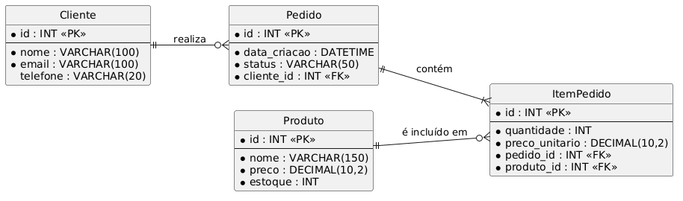

Figura: DIAGRAMA ENTIDADE-RELACIONAMENTO (DER/MER) VOZ SEGURA

8.2 Diagrama de Classes
O Diagrama de Classes representa as classes do sistema, seus atributos, métodos e os relacionamentos de herança, associação e dependência.
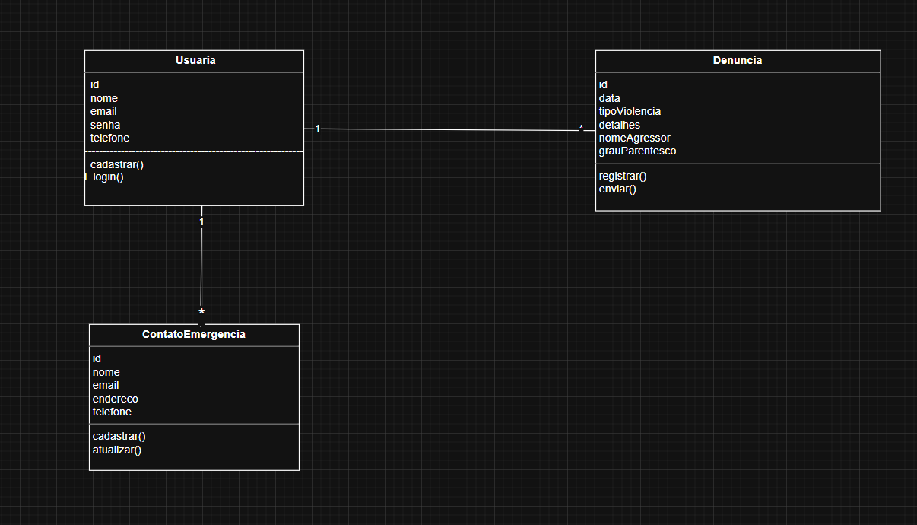
Figura: DIAGRAMA DE CLASSES UML VOZ SEGURA

8.3 Diagrama de Atividades
O Diagrama de Atividades UML representa o fluxo de ações e decisões dos principais processos do sistema.
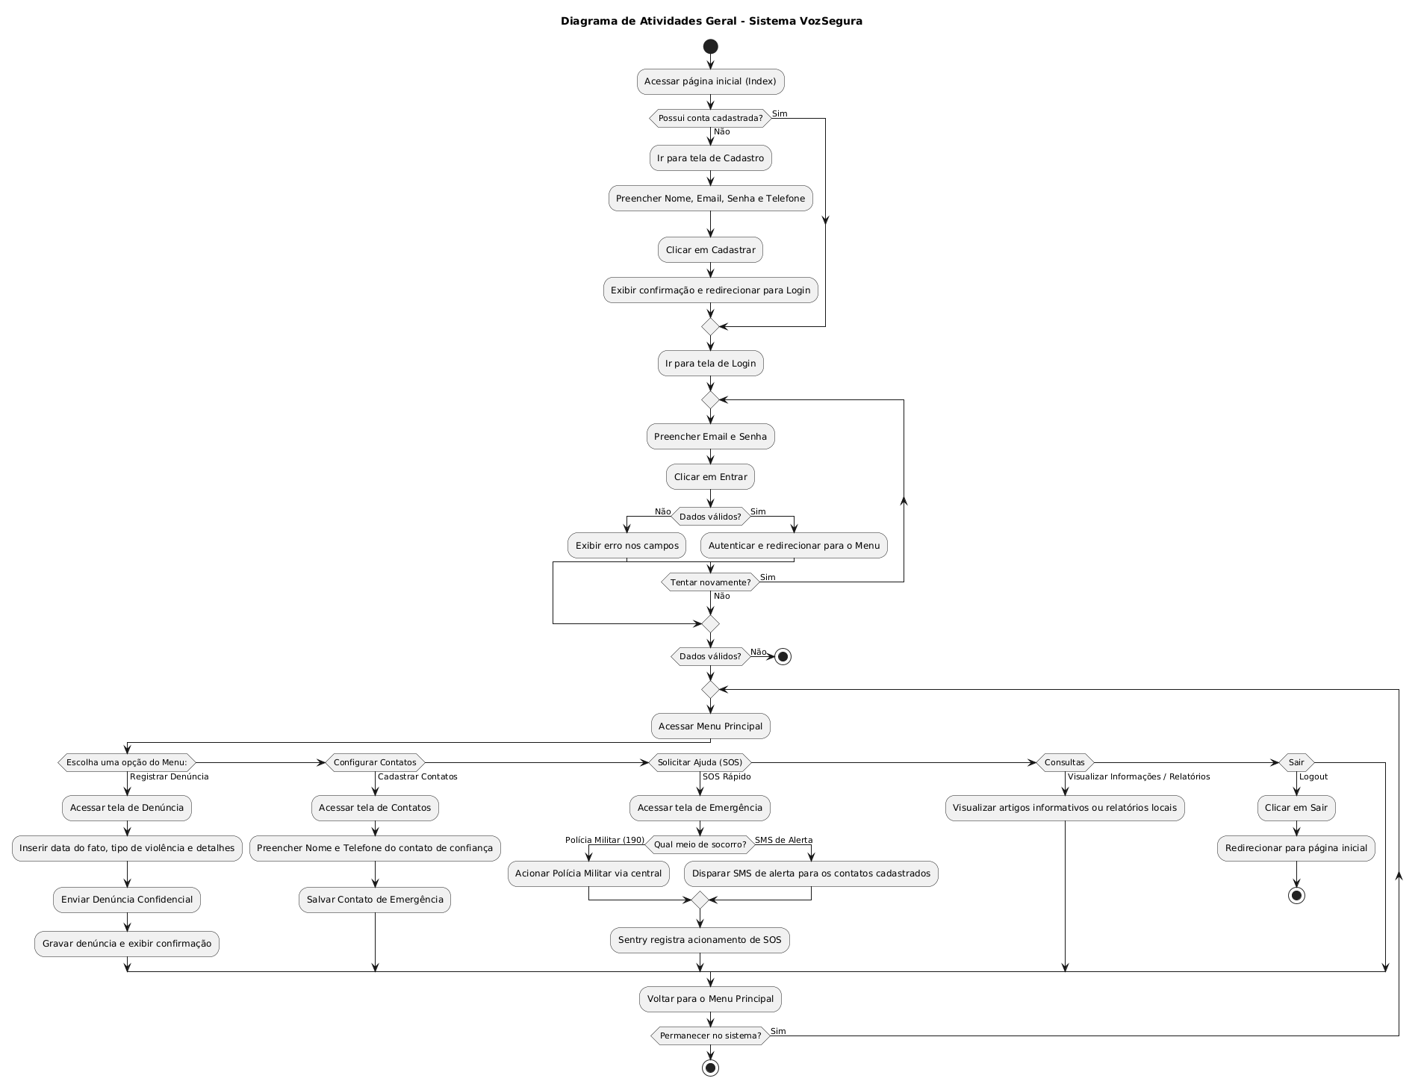
Figura: DIAGRAMA DE ATIVIDADES VOZ SEGURA

8.4 Dicionário de Dados (DDL)
O dicionário de dados descreve de forma detalhada cada tabela do banco de dados do sistema, especificando os campos, tipos de dados, restrições e relacionamentos.

TABELA: USUARIA
Armazena os dados de cadastro das usuárias do sistema.
CAMPO | TIPO | PK | FK | RESTRIÇÕES | OBSERVAÇÕES
ID | INT | X |  | NÃO NULO, > 0 | Auto incremental
NOME | VARCHAR(100) |  |  | NÃO NULO
EMAIL | VARCHAR(150) |  |  | NÃO NULO, ÚNICO | Identificador de login
SENHA | VARCHAR(255) |  |  | NÃO NULO | Armazenada com hash bcrypt
TELEFONE | VARCHAR(15)
DATA_CADASTRO | DATETIME |  |  | NÃO NULO | Preenchida automaticamente

TABELA: CONTATO_EMERGENCIA
Armazena os contatos de emergência cadastrados pelas usuárias.
CAMPO | TIPO | PK | FK | RESTRIÇÕES | OBSERVAÇÕES
ID | INT | X |  | NÃO NULO, > 0 | Auto incremental
ID_USUARIA | INT |  | USUARIA/ID | NÃO NULO | Chave estrangeira
NOME | VARCHAR(100) |  |  | NÃO NULO
EMAIL | VARCHAR(150)
ENDERECO | VARCHAR(200)
TELEFONE | VARCHAR(15) |  |  | NÃO NULO

TABELA: DENUNCIA
Armazena os registros de denúncias formalizados pelas usuárias.
CAMPO | TIPO | PK | FK | RESTRIÇÕES | OBSERVAÇÕES
ID | INT | X |  | NÃO NULO, > 0 | Auto incremental
ID_USUARIA | INT |  | USUARIA/ID | NÃO NULO | Chave estrangeira
DATA_OCORRIDO | DATE |  |  | NÃO NULO
TIPO_VIOLENCIA | VARCHAR(50) |  |  | NÃO NULO | Ex.: física, psicológica
DESCRICAO | TEXT
NOME_AGRESSOR | VARCHAR(100)
GRAU_PARENTESCO | VARCHAR(50)
DATA_REGISTRO | DATETIME |  |  | NÃO NULO | Preenchida automaticamente

TABELA: PEDIDO_AJUDA
Armazena os pedidos de ajuda acionados pelas usuárias.
CAMPO | TIPO | PK | FK | RESTRIÇÕES | OBSERVAÇÕES
ID | INT | X |  | NÃO NULO, > 0 | Auto incremental
ID_USUARIA | INT |  | USUARIA/ID | NÃO NULO | Chave estrangeira
DATA_HORA | DATETIME |  |  | NÃO NULO | Preenchida automaticamente
STATUS | VARCHAR (20) |  |  | NÃO NULO | Ex.: enviado, falhou

8.5 Modelo Comportamental
A entidade Contato de Emergência depende da entidade Usuária não é possível cadastrar um contato sem que exista uma usuária associada. Da mesma forma, as entidades Denúncia e Pedido de Ajuda dependem da entidade Usuária.
As regras de restrição para atualização e deleção seguem o modelo em cascata e restrito, respectivamente. Para excluir uma usuária, não podem existir denúncias, pedidos de ajuda ou contatos de emergência vinculados a ela. A atualização ocorre em cascata: se o ID da usuária for alterado, todos os registros dependentes são atualizados automaticamente.
O modelo comportamental reflete a centralidade da entidade Usuária no domínio do sistema, sendo ela a entidade pai de todas as demais.

9 POLÍTICA DE TESTES
Serão realizados testes de validação dos formulários de entrada de dados do sistema, garantindo que não ocorra inserção de dados inválidos. Os testes serão organizados em três categorias:

9.1 Testes de Validação de Formulários
Cada formulário do sistema (cadastro, login, denúncia e contato de emergência) será submetido a testes de caixa preta, verificando se os campos obrigatórios são corretamente criticados antes do envio ao banco de dados. Serão testados cenários de sucesso e de falha para cada campo.

9.2 Testes Funcionais
Os testes funcionais verificarão se cada funcionalidade descrita nos Requisitos Funcionais se comporta conforme especificado nos Casos de Uso. O botão de emergência, por sua criticidade, será testado em condições normais e com simulação de falha de conexão.
Caso de Teste | Funcionalidade | Resultado Esperado
CT01 | Cadastro com e-mail já existente | Sistema exibe mensagem de erro e impede o cadastro duplicado.
CT02 | Login com credenciais incorretas | Sistema exibe mensagem genérica de erro sem indicar qual campo está errado.
CT03 | Acionamento do botão de emergência | Pedido registrado, enviado e confirmado para a usuária em até 3 segundos.
CT04 | Registro de denúncia sem campos obrigatórios | Sistema bloqueia o envio e indica os campos pendentes.
CT05 | Cadastro de contato de emergência válido | Contato salvo e exibido na listagem da usuária.
CT06 | Tentativa de acesso sem autenticação | Sistema redireciona para a tela de login.

9.3 Monitoramento de Erros em Produção Sentry
Para garantir a qualidade e estabilidade do sistema em produção, foi implementada a ferramenta Sentry para monitoramento de erros em tempo real. O Sentry captura automaticamente exceções não tratadas durante a execução da aplicação, registrando o tipo de erro, a tela em que ocorreu, o horário e o contexto de execução.
No sistema Voz Segura, o Sentry monitora os seguintes cenários críticos: falhas no envio de denúncias, erros no processo de autenticação (login), falhas ao carregar informações de apoio e erros no acionamento do botão de emergência. O dashboard do Sentry permite identificar padrões de falha e priorizar correções, contribuindo para a melhoria contínua do sistema.

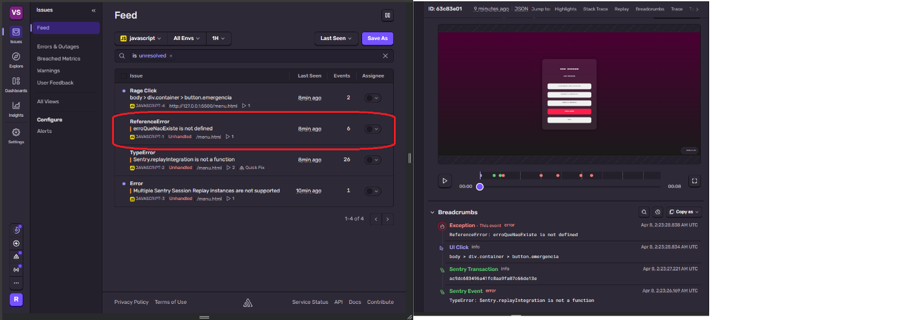

10 PROCESSO DE IMPLANTAÇÃO E HOMOLOGAÇÃO

10.1 Homologação Validação do Sistema
A etapa de homologação consiste na validação do sistema junto ao cliente Instituto Voz da Mulher, confrontando o produto desenvolvido com os requisitos especificados. É imprescindível que essa validação seja realizada com dados reais, permitindo que o cliente visualize o sistema em pleno funcionamento e identifique eventuais inconsistências ou ajustes necessários antes da liberação para uso.
Durante a homologação, serão executados os casos de teste definidos na Política de Testes (Seção 9), com a participação de representantes do cliente, garantindo que todas as funcionalidades atendam às necessidades das usuárias finais.

10.2 Instalação
Por se tratar de um sistema que faz uso da arquitetura cliente-servidor, a instalação será transparente para a usuária final. Toda a configuração necessária será realizada no servidor de hospedagem do sistema. Os requisitos de infraestrutura para implantação são:
- Servidor com suporte a linguagem de programação compatível com o back-end da aplicação.
- Banco de dados relacional (ex.: MySQL ou PostgreSQL) para armazenamento das informações.
- Certificado SSL para garantir a comunicação segura (HTTPS) entre o cliente e o servidor.
- Ambiente de hospedagem em nuvem, garantindo disponibilidade e escalabilidade do sistema.
- Configuração do Sentry para monitoramento de erros em produção.

10.3 Treinamento
Por se tratar de um sistema com interface simples e intuitiva, o treinamento das usuárias não demanda tempo extenso. Estima-se uma sessão de 30 minutos para apresentação do funcionamento do sistema, demonstração das principais funcionalidades e esclarecimento de dúvidas. O treinamento poderá ser realizado de forma presencial ou remota, por meio de videoconferência, e será acompanhado de material de apoio (guia rápido de uso).

11 APLICAÇÃO PROTÓTIPO
A aplicação protótipo do sistema Voz Segura foi desenvolvida utilizando HTML, CSS e Javascript, com design responsivo e identidade visual em gradiente roxo escuro, transmitindo seriedade e segurança. As principais telas desenvolvidas são apresentadas a seguir.

11.1 Tela Inicial
Tela de boas-vindas do sistema, contendo a identidade visual do Voz Segura, mensagem de acolhimento e acesso às opções de Login, Cadastro e Pedir Ajuda (emergência).
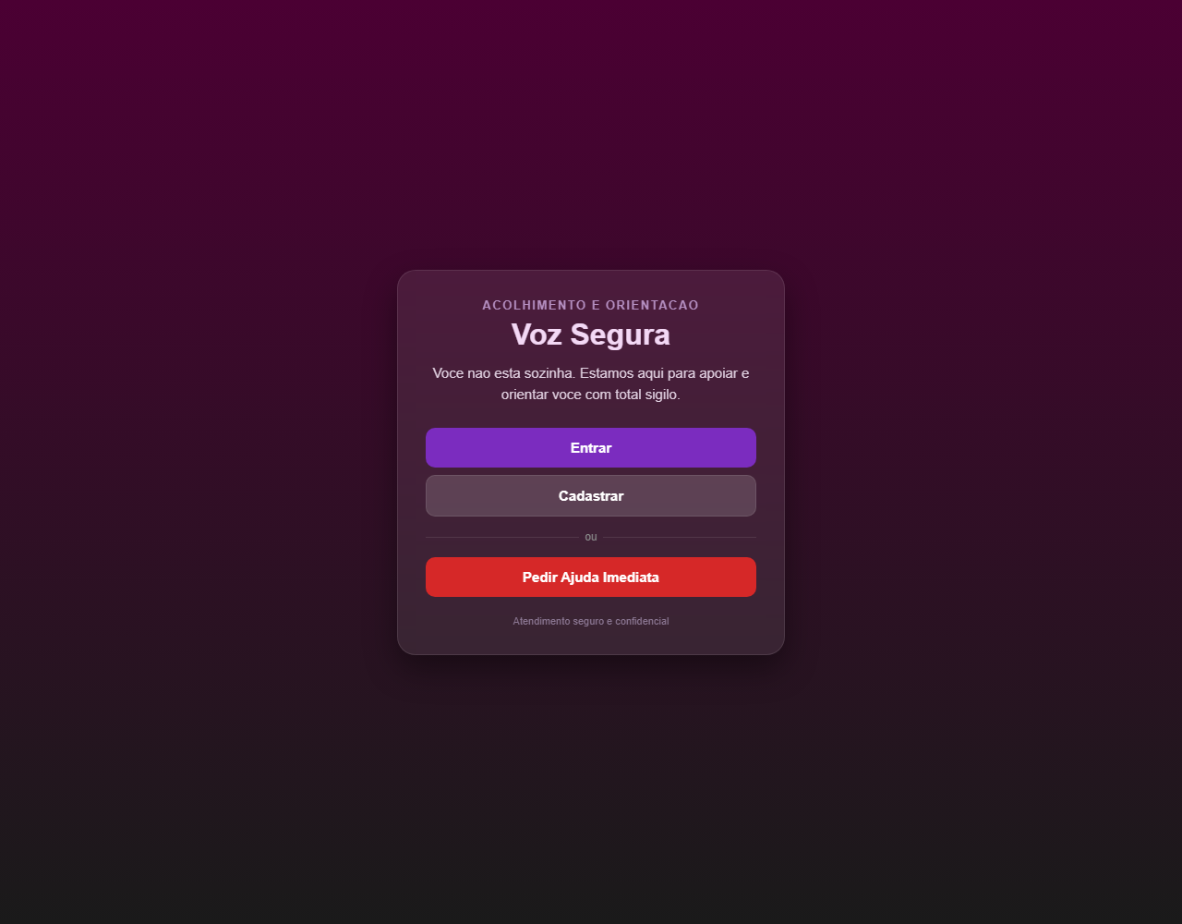
Figura: TELA INICIAL VOZ SEGURA (index.html)

11.2 Tela de Cadastro
Formulário para criação de conta, contendo campos de nome, e-mail, senha e telefone.
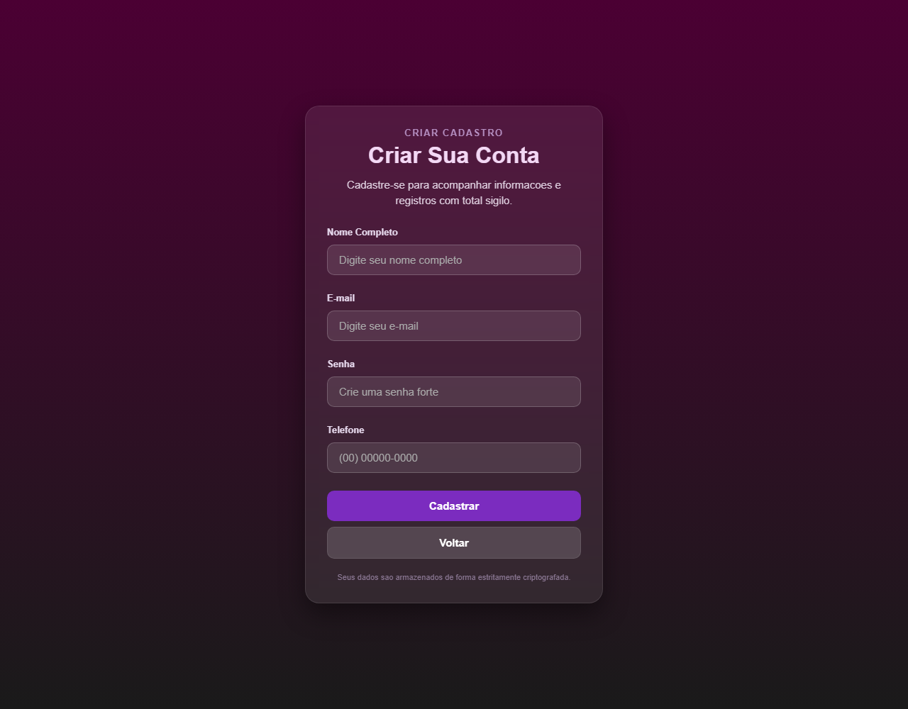
Figura: TELA DE CADASTRO (cadastro.html)

11.3 Tela de Login
Tela de autenticação da usuária, com campos de e-mail e senha.
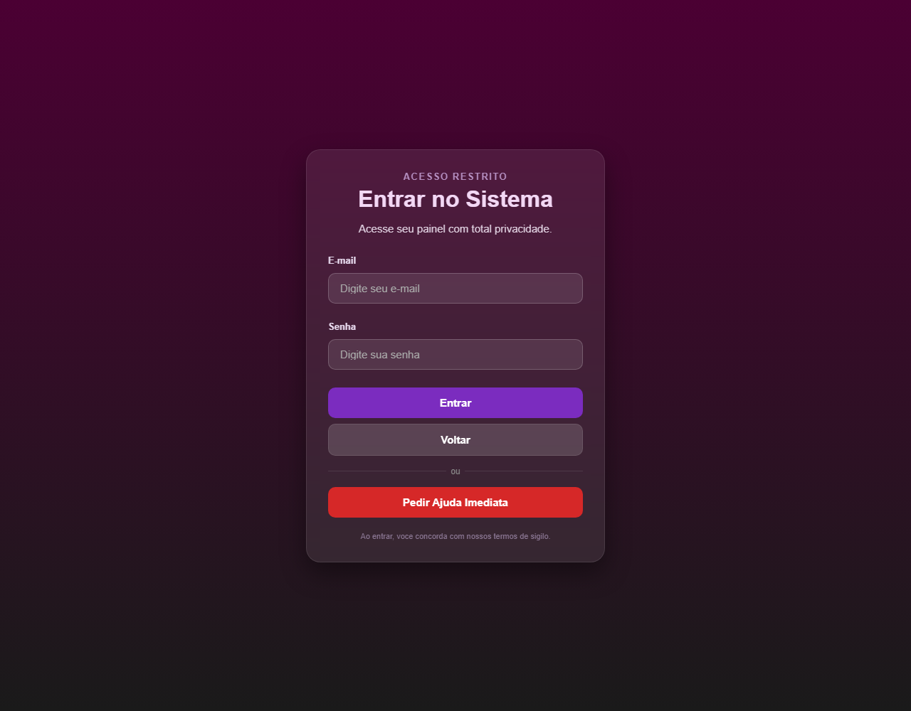
Figura: TELA DE LOGIN (login.html)

11.4 Menu Principal
Menu de navegação com acesso a todas as funcionalidades do sistema: Informações sobre violência, Contato de emergência, Canal de denúncia e pedir ajuda.
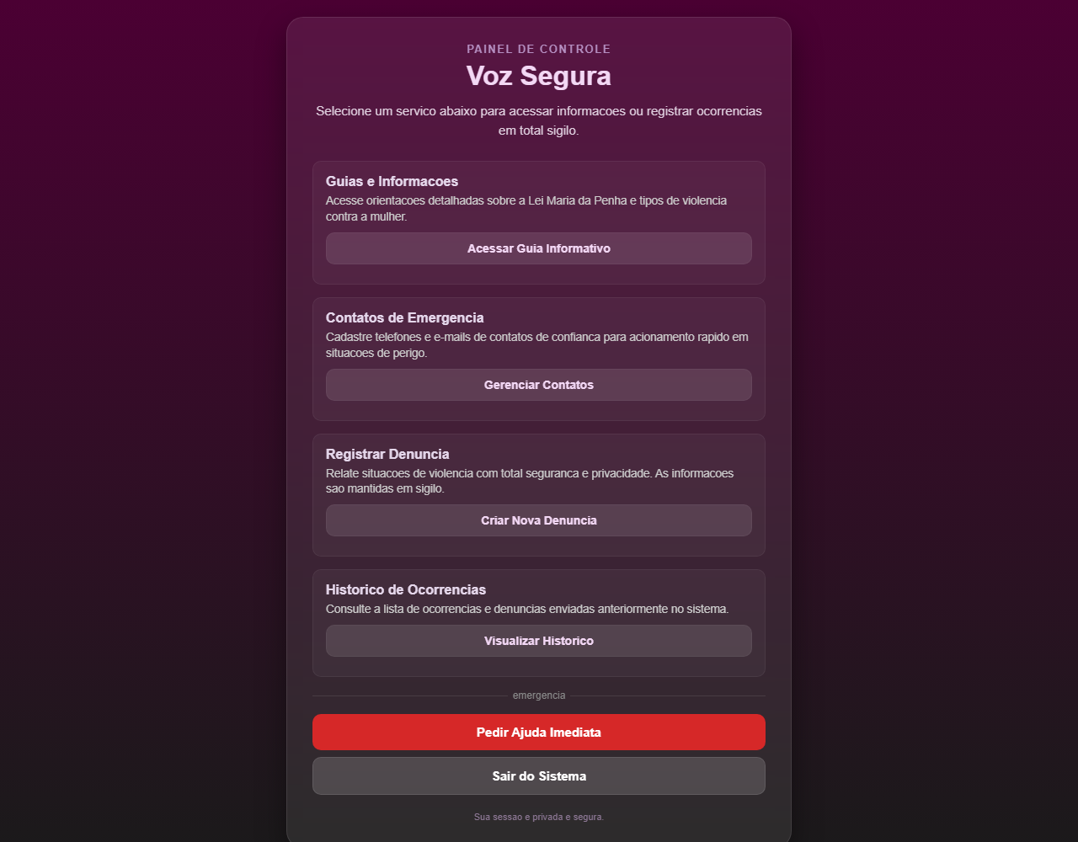
Figura: MENU PRINCIPAL (menu.html)

11.5 Tela de Informações
Tela informativa sobre as formas de violência contra a mulher, com orientações e mensagem de acolhimento.
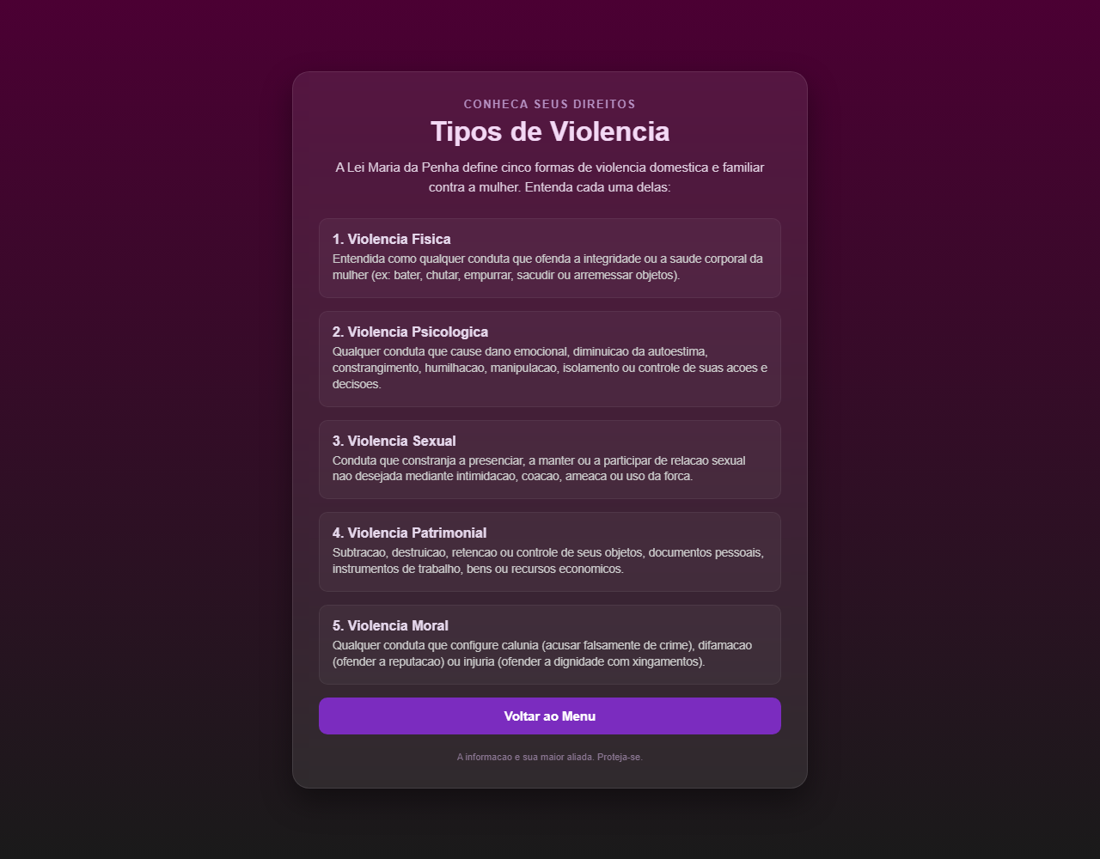
Figura: TELA DE INFORMAÇÕES (info.html)

11.6 Tela de Contato de Emergência
Formulário para cadastro de contatos de emergência, com campos de nome, e-mail, endereço e telefone.
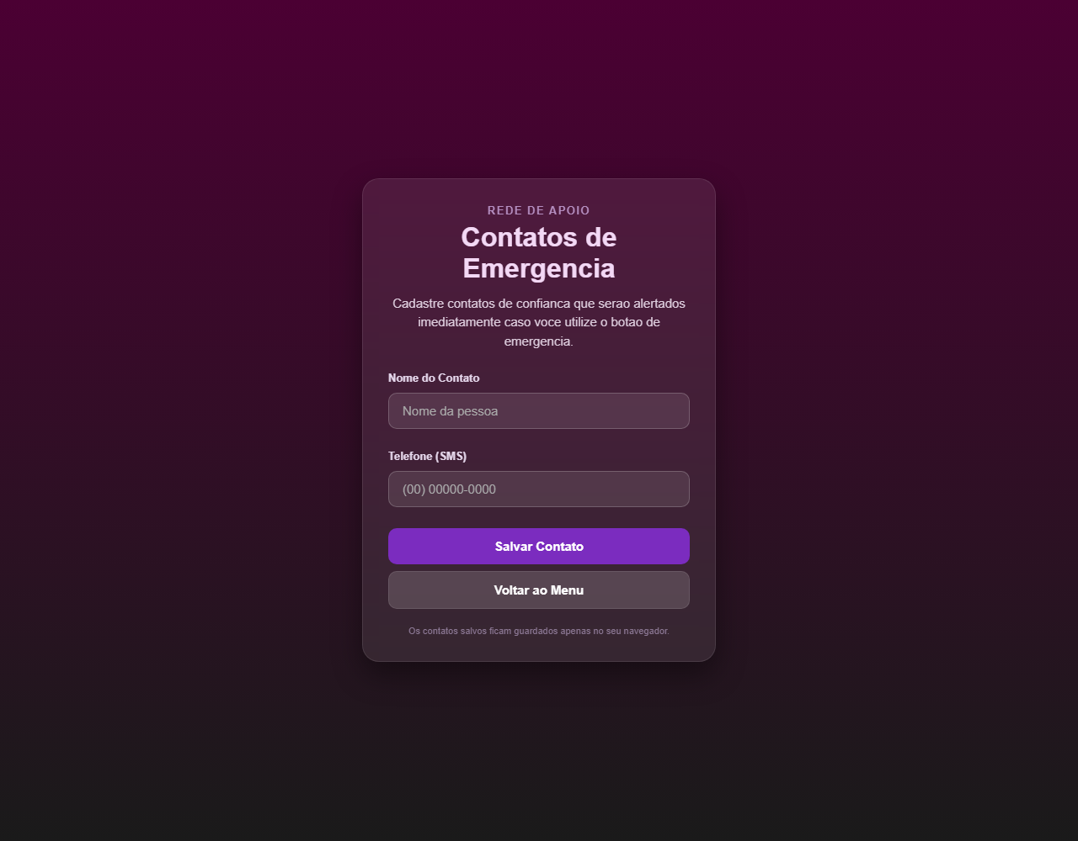
Figura: TELA DE CONTATO DE EMERGÊNCIA (contato.html)

11.7 Tela de Denúncia
Formulário de registro de denúncia, com campos de data, tipo de violência, detalhes, nome do agressor e grau de parentesco.
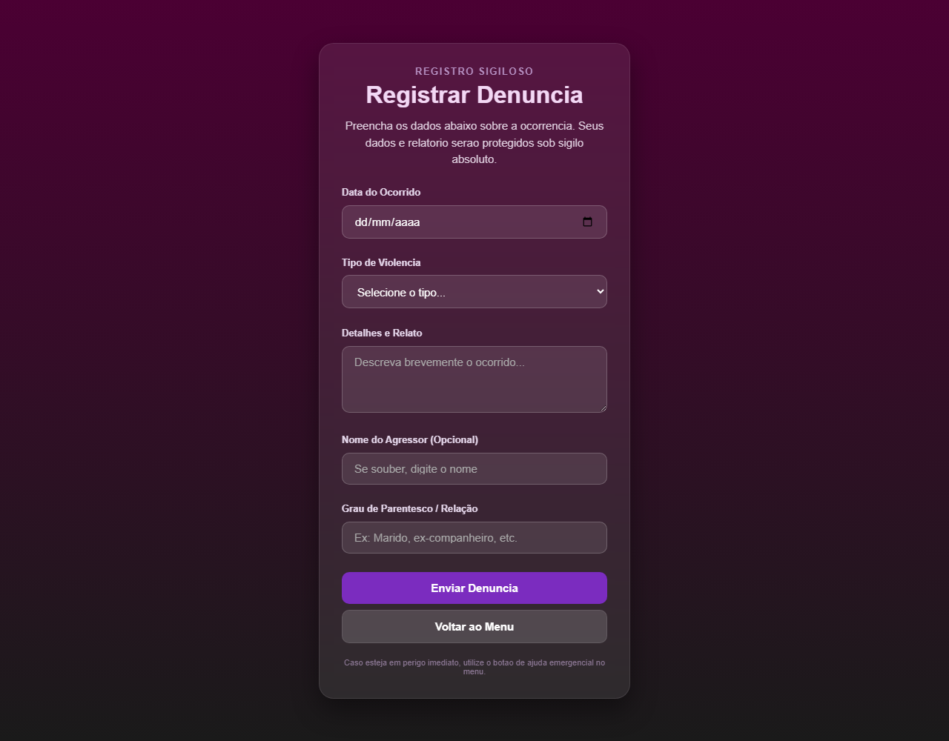
Figura: TELA DE DENÚNCIA (denuncia.html)

11.8 Tela de Pedido de Ajuda
Tela de acionamento do pedido de ajuda, com botão de envio destacado e mensagem de confirmação.
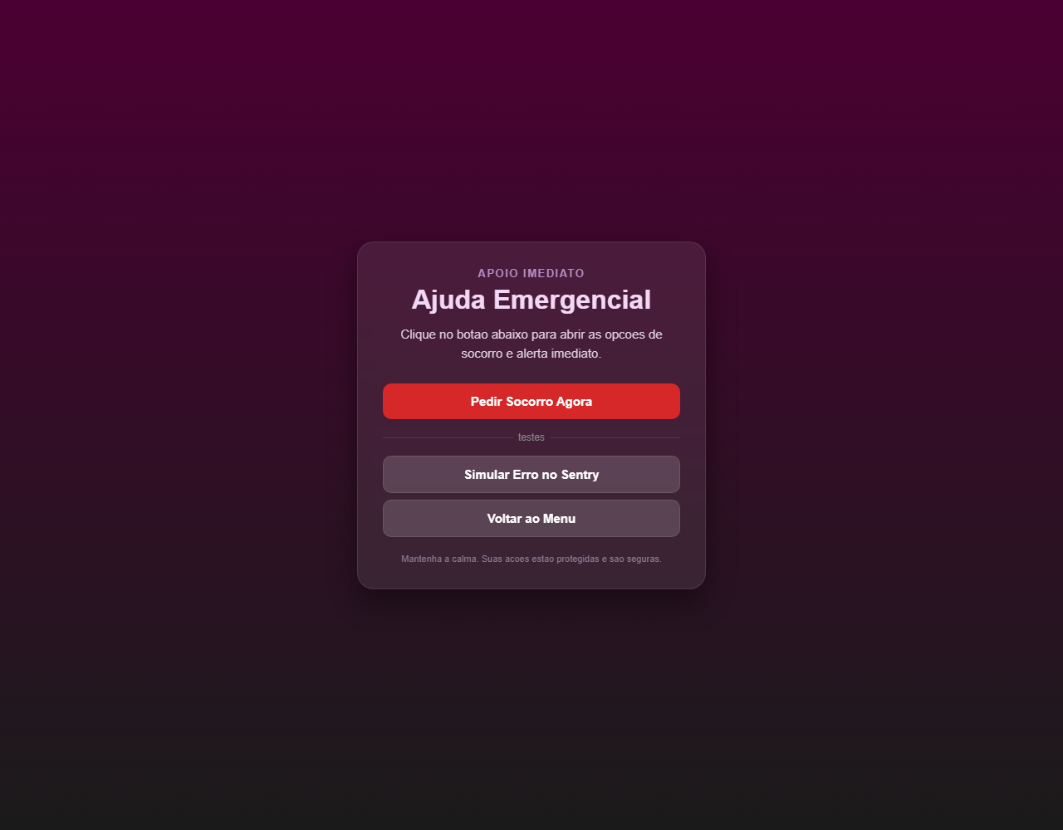
Figura: TELA DE PEDIDO DE AJUDA (emergencia.html)

REFERÊNCIAS
PRESSMAN, Roger S. Engenharia de Software: uma abordagem profissional. 8. ed. Porto Alegre: AMGH, 2016.
BRASIL. Lei nº 13.709, de 14 de agosto de 2018. Lei Geral de Proteção de Dados Pessoais (LGPD). Brasília, DF: Presidência da República, 2018.
SOMMERVILLE, Ian. Engenharia de Software. 10. ed. São Paulo: Pearson, 2019.
SENTRY. Sentry Documentation. Disponível em: https://docs.sentry.io. Acesso em: abr. 2026.

